**KHUYẾN CÁO**

**BIỆN PHÁP ĐẢM BẢO PCCC TRONG DỊP TẾT NGUYÊN ĐÁN NĂM 2025**

Những ngày giáp [Tết Nguyên đán](https://congan.com.vn/doi-song/khuyen-cao-bao-dam-an-toan-pccc-dip-tet-nguyen-dan_156510.html), các cơ sở sản xuất, kinh doanh tăng cường sản xuất để hoàn thành kế hoạch; nguyên vật liệu, hàng hóa tập kết lớn, việc tiêu thụ điện, nhiên liệu tăng cao. Thêm vào đó, đây là thời điểm miền Bắc vào mùa hanh khô, độ ẩm trong không khí giảm mạnh, vật liệu khô nỏ rất dễ bắt cháy càng làm nguy cơ cháy, nổ tăng cao, dễ xảy ra những vụ cháy lớn, gây thiệt hại nghiêm trọng. Để bảo đảm an toàn phòng cháy, chữa cháy (PCCC), Cục Cảnh sát PCCC và cứu nạn, cứu hộ (CNCH) khuyến cáo:

**Đối với cơ sở sản xuất kinh doanh:** Người đứng đầu cần quan tâm tổ chức công tác tuyên truyền, nhắc nhở cán bộ công nhân viên và người lao động chấp hành nghiêm nội quy, quy định PCCC; tăng cường công tác tự kiểm tra, kịp thời khắc phục những thiếu sót có thể phát sinh cháy, nổ; sắp xếp nguyên vật liệu, hàng hóa cách xa nguồn lửa, nguồn nhiệt; bảo đảm các điều kiện để lực lượng chữa cháy tại chỗ hoạt động hiệu quả; tổ chức các ca trực trong quá trình sản xuất và ngoài giờ hành để kịp thời phát hiện và dập tắt cháy ngay khi mới phát sinh, không để xảy ra cháy lớn gây thiệt hại nghiêm trọng.

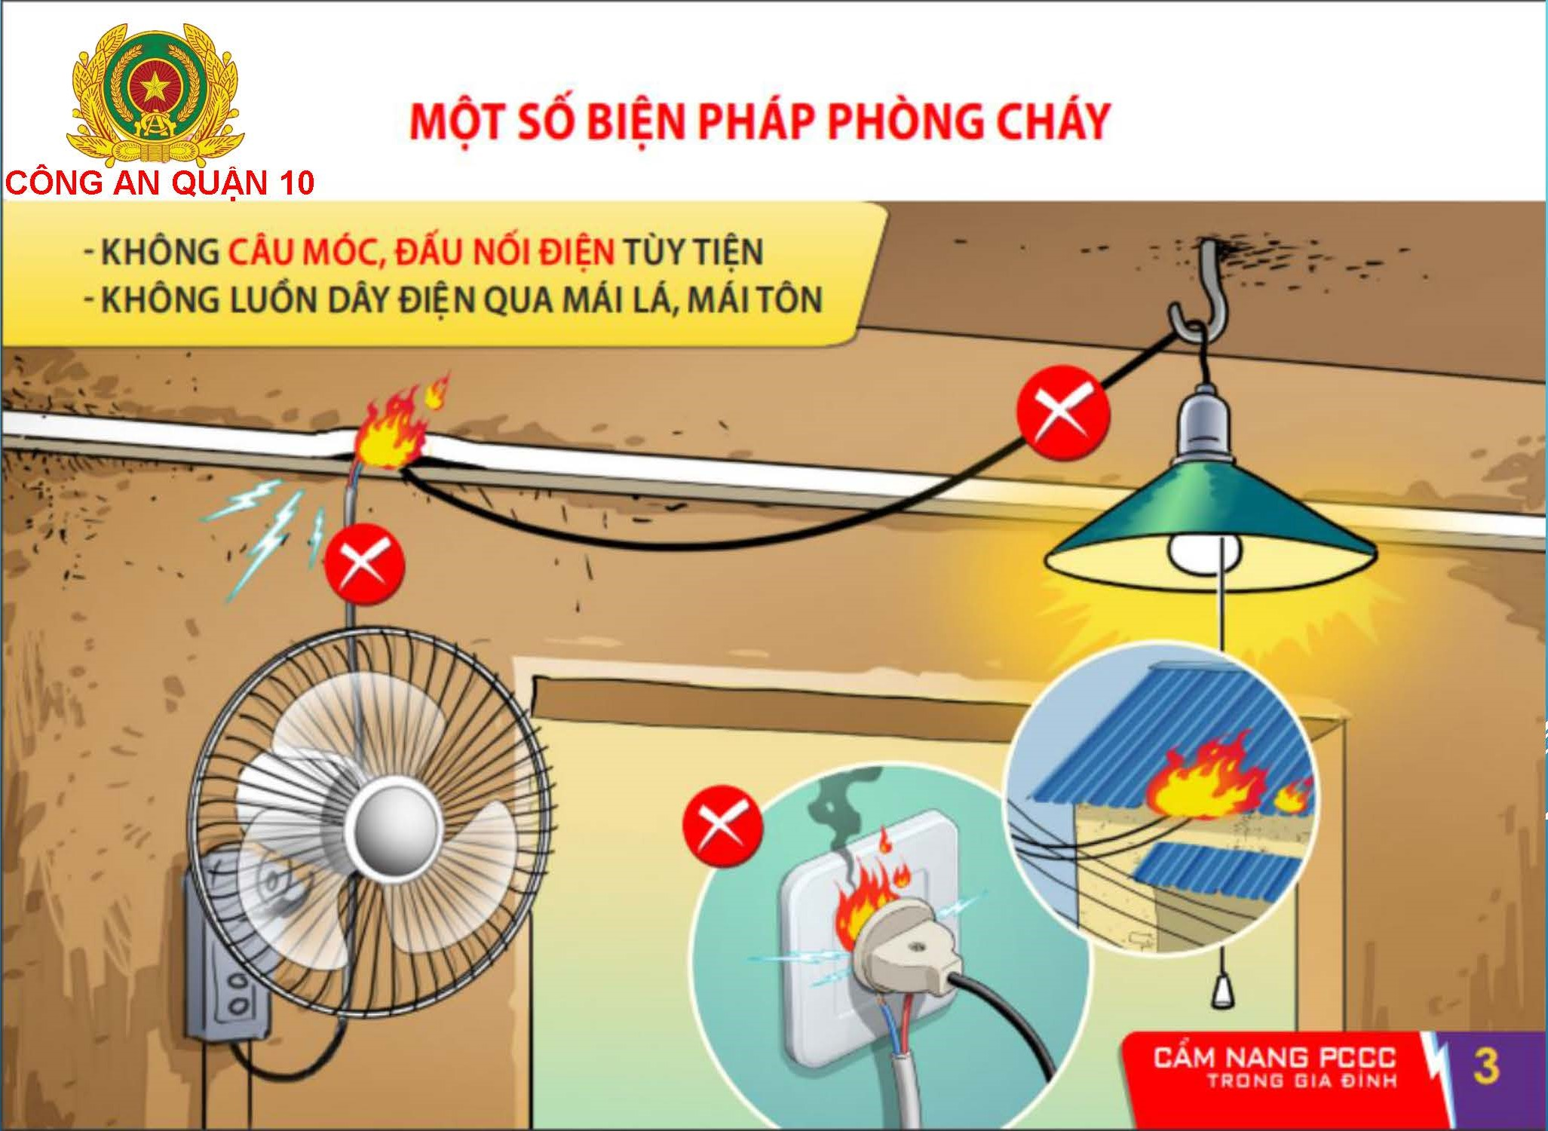

****Đối với các khu dân cư:**** UBND địa phương cần xây dựng và duy trì hoạt động của lực lượng dân phòng và các mô hình như Tổ liên gia an toàn PCCC, Điểm chữa cháy công cộng; xây dựng phương án chữa cháy và tổ chức cho đội dân phòng thực tập giải quyết các tình huống giả định cháy sát thực tế; xây dựng cơ chế phối hợp cùng các lực lượng Cảnh sát PCCC và CNCH, Công an, Điện lực, cấp nước, y tế... để giải quyết các tình huống cắt điện, cấp nước chữa cháy, cứu thương, giao thông... Đối với các khu vực có nguồn nước tự nhiên cần xây dựng bến lấy nước để phục vụ công tác chữa cháy…

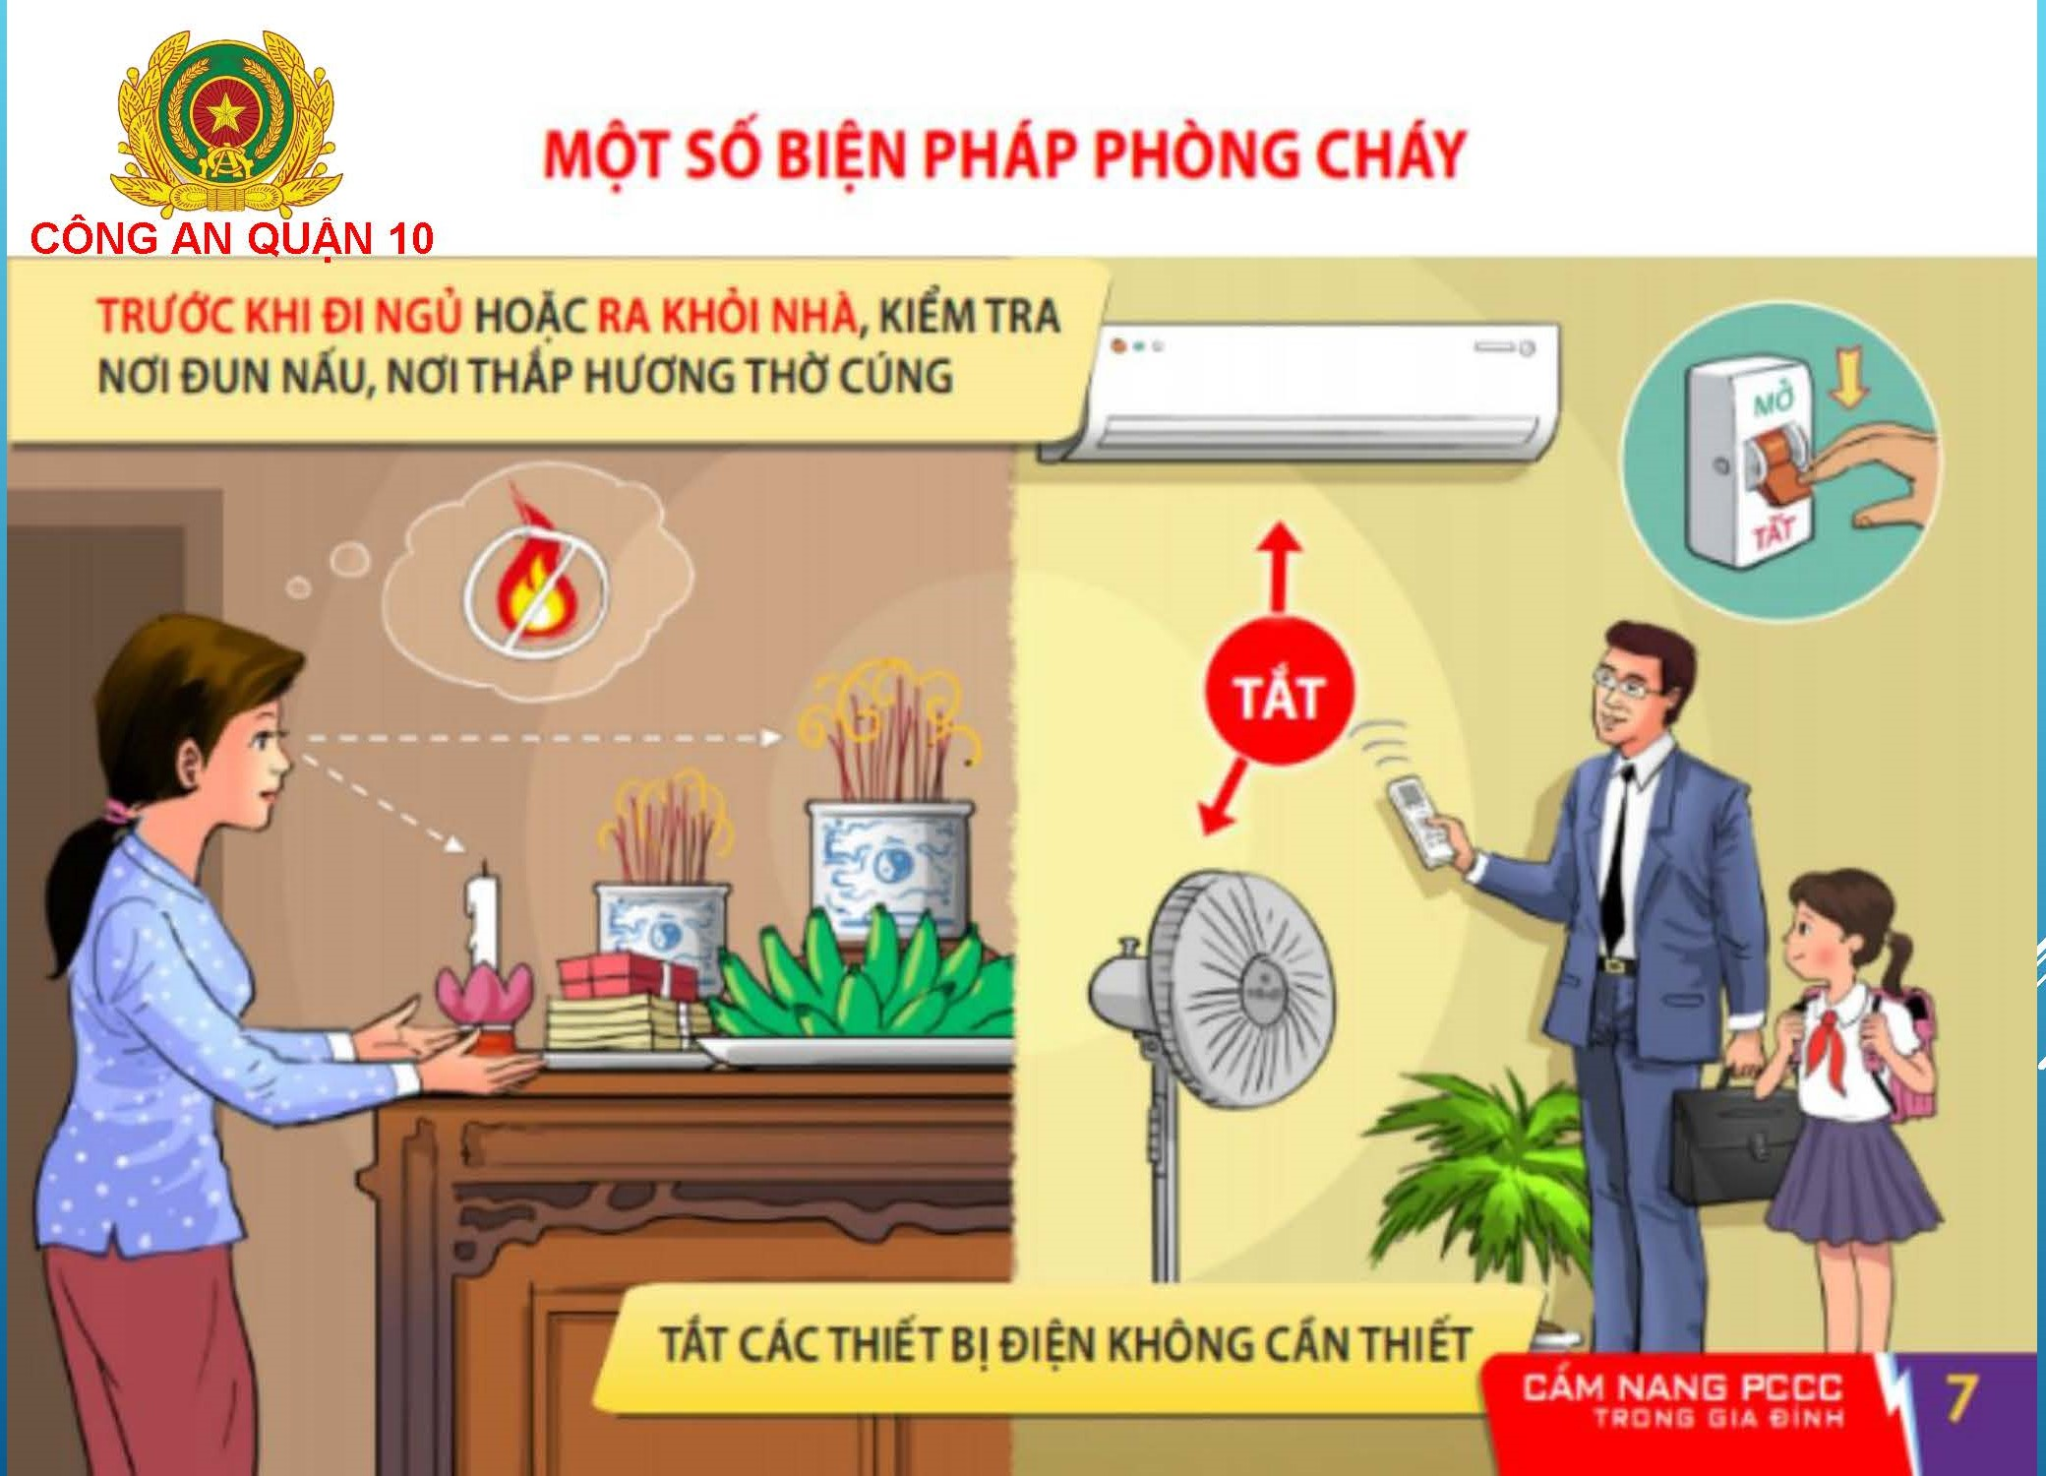

****Đối với các hộ gia đình:**** Cần thường xuyên kiểm tra hệ thống điện, các thiết bị điện, bếp đun… để kịp thời khắc phục những nguy cơ gây cháy; tắt nguồn lửa và ngắt các thiết bị điện khi không sử dụng; cẩn trọng trong việc thắp hương, đốt vàng mã; trang bị phương tiện cảnh báo cháy sớm, báo rò rỉ khí gas, bình chữa cháy xách tay, xà beng, nước chữa cháy và hướng dẫn các thành viên trong gia đình cách sử dụng; chuẩn bị và thực hành phương án thoát nạn cho người và tài sản đề phòng cháy xảy ra.

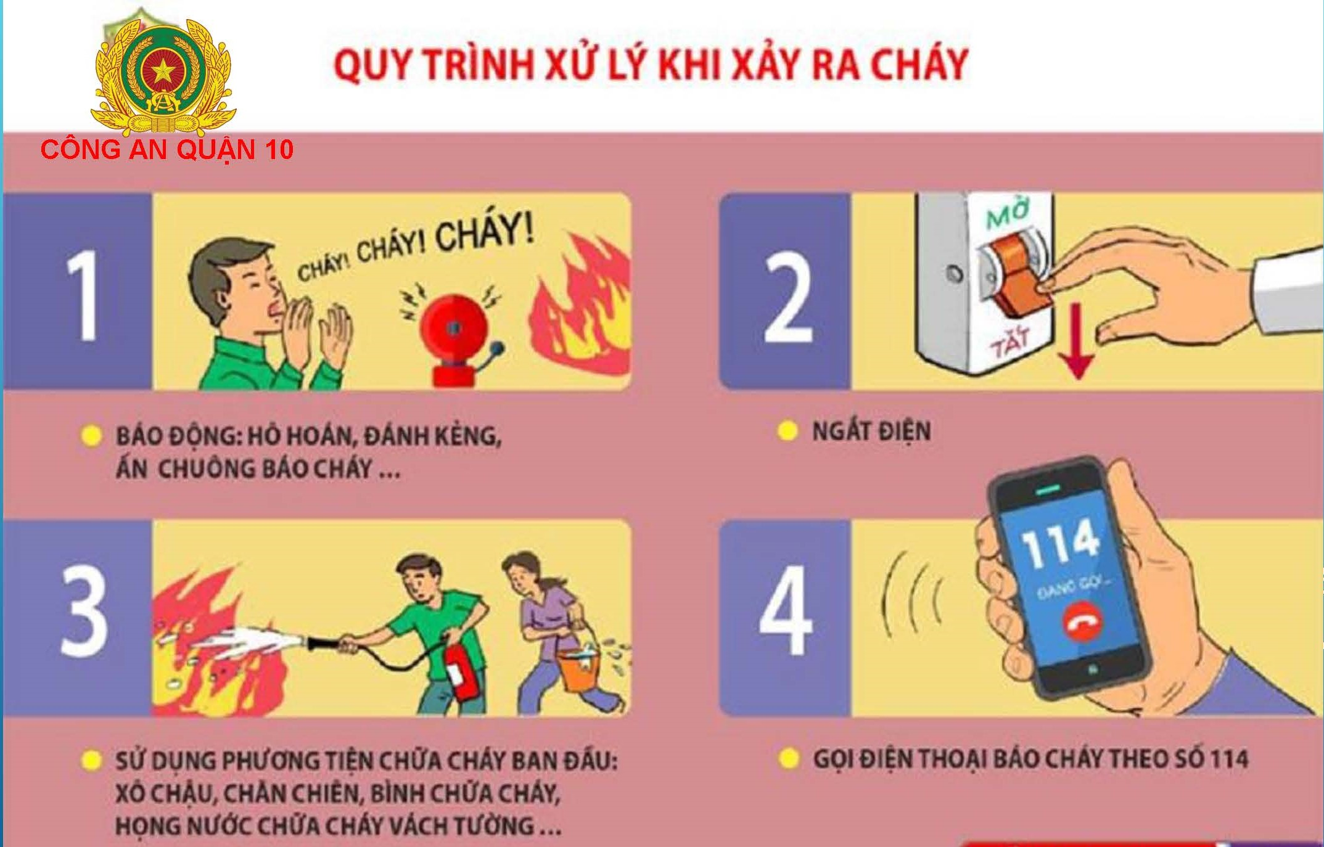

****Đối với mỗi người dân:**** Cần nêu cao tinh thần trách nhiệm trong công tác PCCC và CNCH, tự trang bị kiến thức, kỹ năng về PCCC và CNCH; thực hiện nghiêm các quy định, nội quy an toàn PCCC và CNCH. Khi phát hiện cháy phải nhanh chóng báo động cho mọi người xung quanh; ngắt nguồn điện; sử dụng phương tiện chữa cháy ban đầu để dập lửa, đồng thời báo cháy cho lực lượng Cảnh sát PCCC và CNCH số điện thoại 114 và tích cực tham gia chữa cháy, cứu người, cứu tài sản...

**ĐỘI CẢNH SÁT PCCC&CNCH - CÔNG AN QUẬN 10**